助成事業完了報告書 （イベント・事業レポート）
日本財団 会長 笹川陽平殿 報告日付：平成 ２８年 ７月 ２７日
■①事業内容（5W1H）
日時：平成２８年 ７月２４日（日）～７月２５日（月） １泊２日
場所：小豆島（小豆島ふるさと村、オリーブ公園、エンジェルロード等）
対象：香川県内外 小学１年生～６年生 ６１名
海に関する学びをテーマとして、海とのつながりや海の新たな側面への気づきを提供する。
・次世代を担う子供たちの海に関する好奇心を掘り起こす。
・この事業を通じて今までにない視点で海に触れたり感じられる経験を提供する。
・広く一般に対し、海の大切さや重要性を学び、アピールできる場を提供する。
・日本の祝日「海の日」の周知・啓発につなげます。

■②事業評価
1.集客と効果目標の達成状況
多くの参加者にお申込みいただくことで、同じくらいの年齢の児童たちをグループにした活動を実施できたため、子供たちにとっても満足度の高い事業だったと思う。

2.事業実施によって得られた成果
海のものに触れる機会を行程の中に組み込むことで、普段見かけることのない生物を触ったり、ご自宅にもって帰ることができるクラフトを作ったりと充実したプログラムを提供できた。

3.成功したこととその要因
集客について、県教委の後援をいただき各学校への配布を行った結果、確実に申し込みが増えていった。またパンフレット作成にあたり、より小学生に近い視線で、内容を細かく説明したものを作った結果、２日間の行程を参加者が思い描くことができたため、集客につながっていったと思われる。

4.失敗したこととその要因
児童の管理については課題が残った。小学生６１名に対し、添乗員３名＋インストラクター数名を各所に配置して行程を進めた。フェリーでの移動や、観光地での見学などマナーを守ることを十分に説明ができておらす、周りの人から指導をいただくことがあった。小学生だけの旅行であったため、生活面等も含めての案内や指導は必要であったと感じた。
また食事について、海がテーマであったため、夕食時に魚を提供したが、残飯が多くもったいないことをしてしまったと感じた。
■③事業レポート
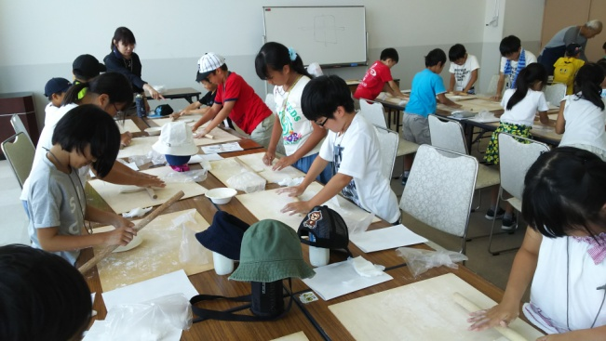
①うどん作り体験
香川県にすむ子供達でも、ほとんど体験したことのないうどん作り。作っていただいていた生地を伸ばす工程からスタート。低学年の児童はまだまだ力が足りず、なかなか生地をのばすことに苦戦していました。
うどん作りで要となる塩分のことについて講師の先生方のお話もありましたが、濃度など難しいお話になってしまい、少しレベルが高かったようです。
みんなで作ったうどんは、その場でグループごとに鍋でゆでて、おいしくいただきました。自分で作ったうどんは太いものや短いものが混じって個性がありましたが、苦労した分格別の味だったようです。

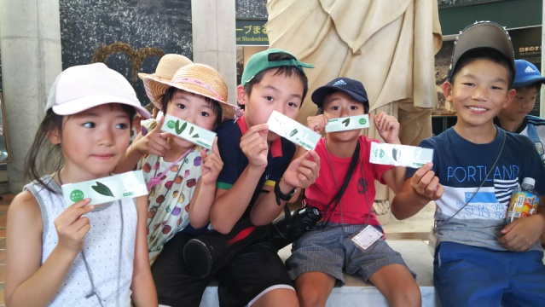
②オリーブの葉のしおり作り
日本の地中海とも言われる小豆島は、温暖な気候と穏やかな瀬戸内海の風に育まれ、オリーブの栽培が盛んです。子供たちに実際に県の花・木にも選ばれているオリーブに触れてもらい、見つけると幸せになれるといわれるオリーブの葉を探しました。
簡単なようで、探すのがなかなか難しく、グループのみんなで協力しあいながら、なんとか１人１枚以上の葉っぱを見つけられました。見つけた葉っぱは係りの人にラミネートしてもらい、しおりを作ってお土産に持って帰りました。

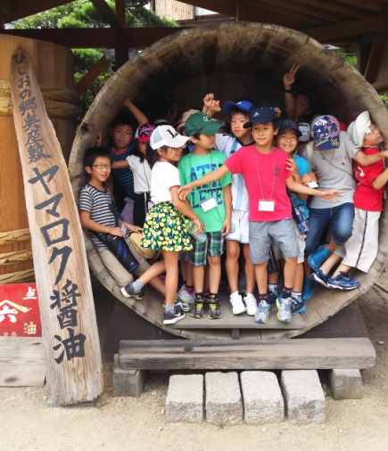
③醤油工場見学
小豆島で製造の盛んな醤油蔵を訪問。海に囲まれた地形から塩や原料となる小麦、大豆を手に入れることが容易であったため、数多くの蔵元が今も健在しています。今回は昔ながらの木の蔵で製造しているヤマロク醤油さんを訪問。バス１台にのっていた３０人の子供たちも楽々樽の中に入ることができてびっくりしていました。
子供達には醤油のにおいが若干きつかったようで、臭い臭いという声が多く聞かれましたが、醤油づくりを初めて見る子が多く、しっかりと学んでいました。
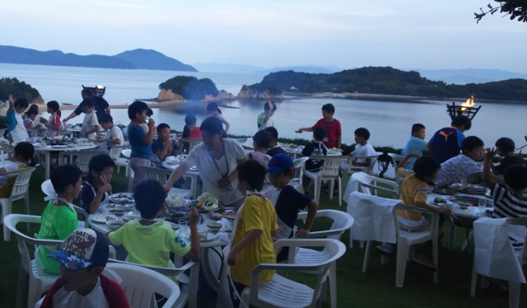
④海鮮バーベキューとお魚についての話
夜はグループでバーベキューをしました。今回魚をテーマにした食事だったため、お肉はもちろん、鯵やサザエ等の海産物もたくさん用意をしていただきましたが、子供たちは少し苦戦をしていたようです。
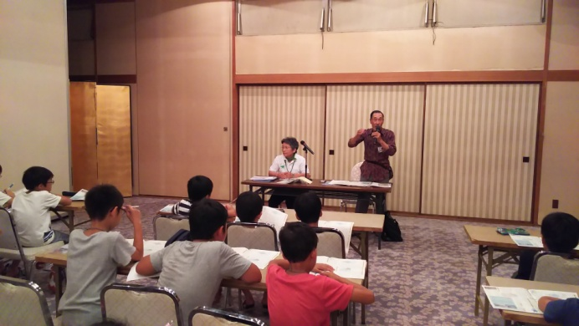
高台からエンジェルロードや瀬戸内海の夕日を見ながら食べた夕食は格別だったようで、お友達と楽しい夜を過ごしました。
夕食後に小豆島で活躍されている「海のボランティアガイド」さん２名にお越しいただき、夕食で食べた魚や、瀬戸内海の不思議等講演していただきました。
小豆島でも海を埋め立てて土地が拡張されたことで、潮の流れが変わり、エンジェルロードの出現する形が変わったという話に非常に興味を持った子供が多く、必死にメモを取りながら聞いていた姿は印象的でした。

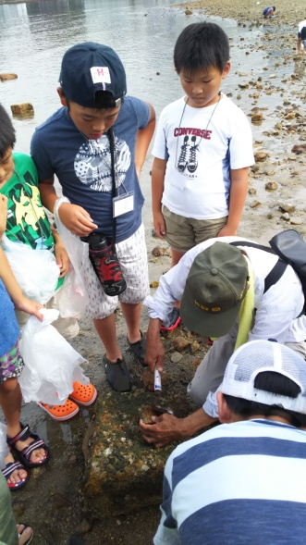
⑤エンジェルロード散策
子供たちが楽しみにしていた海の散策。昨日お越しいただいたインストラクターさんと一緒に次の時間に使う、貝殻探しと、海の生物観察にでかけました。男の子は夢中になってカニを捕まえ、女の子はきれいな貝殻やお魚を追いかけながら、楽しいひと時を過ごしていました。写真に掲載しているのは、天然もののカキを岩から外している様子です。カキが海の中でどのように育っているか見たことない子供たちばかりで、インストラクターさんがカマでカキをとっている様子を取り囲んでみていました。
沖の島まで出かけて島を一周し、小さな袋いっぱいに海の宝探しをした子供たちは、今回のテーマであった海を満喫しているようでした。

⑥まとめ
あっという間の２日間がおわり、グループごとに１人ずつ感想を発表してもらいました。
新しくできた友達と過ごした２日間は、「楽しかった」「また来たいね」といった感想が多く、このプログラムを通じて海を満喫できたのではないかと思います。

